Задания для обучающихся начальной школы.

Тема занятия: Развитие внимания

- Упражнение на развитие объема внимания.

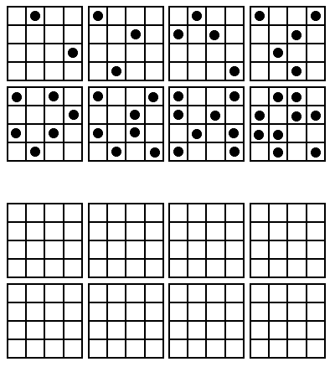
Для проведения этого упражнения необходимы два рисунка, которые можно нарисовать в тетради.
На верхнем рисунке в 8 квадратах определенным образом расставлены точки. Попросите ребенка посмотреть на первый квадрат (остальные 7 квадратов закрываются листочком) и постараться точно так же расставить эти точки в пустом квадрате (заранее подготовить и дать ребенку рисунок с пустыми квадратами).
Время показа одной карточки 1-2 секунды, на воспроизведение точек ребенку отводится не более 15 секунд.

- Упражнение на развитие концентрации внимания.

Предложите ребенку рассмотреть картинки, содержащие различия (рис.1) и постараться найти их.
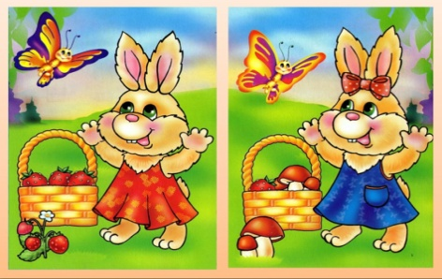
рис.1

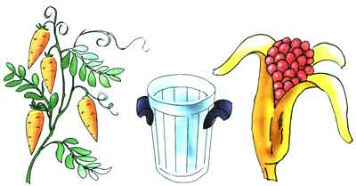
Во втором задании (рис.2) предложите найти несоответствия: что перепутал художник, что не дорисовал. Пусть ребенок нарисует как должно быть.
рис.2

- Упражнение на развитие устойчивости внимания.

Для выполнения этого задания можно взять любой печатный текст из журнала, газеты.
Предложите ребенку находить и вычёркивать определённые символы в печатном тексте, например, все буквы «А», затем все буквы «О». По мере овладения, правила усложняются: одновременно отыскиваются 2 буквы, одна зачёркивается, другая – обводится в кружок, и т.д.

- Упражнение на развитие распределения внимания.

Называйте ребенку различные слова: стол, кровать, чашка, карандаш, тетрадь, собака, книга, воробей, кот, вилка, и т. д. Он должен, по договоренности, отреагировать только на определенные слова. Ребенок внимательно слушает и хлопает в ладоши тогда, когда встретится слово, обозначающее, например, животное. Если ребенок сбивается, повторите задание снова.

Педагоги-психологи: Горбунова Любовь Иннокентьевна,
Малоземова Оксана Алексеевна

Тема занятия: Формирование временных представлений (Времена года).

- Изучение материала.
- Повторите материал по теме "Времена года", открыв видео по ссылке.
или
- Проведите беседу по картинкам. Используйте вопросы для составления рассказа.
Примеры вопросов:
- Какое время года?
- Какая погода?
- Что происходит с растениями?
- Как трудятся взрослые?
- Как меняется одежда?
- Что происходит в жизни животных?
- Что происходит в жизни птиц?
- Детские забавы
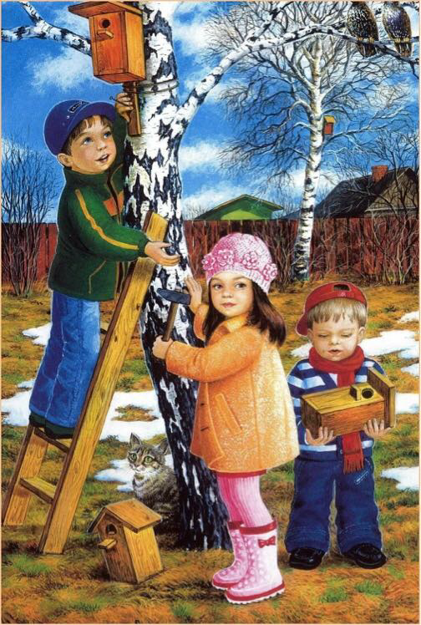

- Закрепление пройденного материала.
- Упражнение "Классификация по признакам". Откройте задание по ссылке.
- Задание "Разложи правильно". Откройте задание по ссылке.

- Динамическая пауза.
- Не забудь размяться! Выполни физкультминутку.
Для перехода к видео нажмите на ссылку.

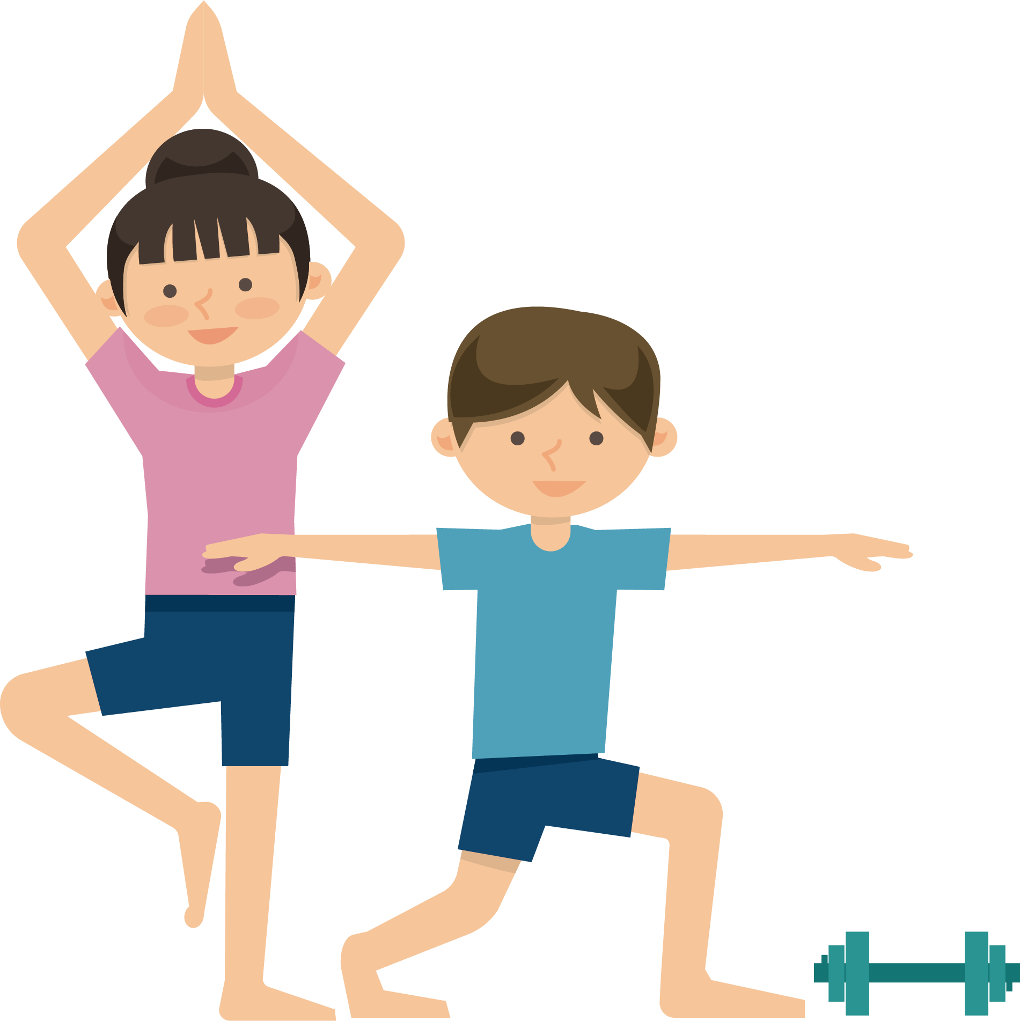

- Развитие межполушарного взаимодействия и самоконтроля
Упражнение "Рисование двумя руками".

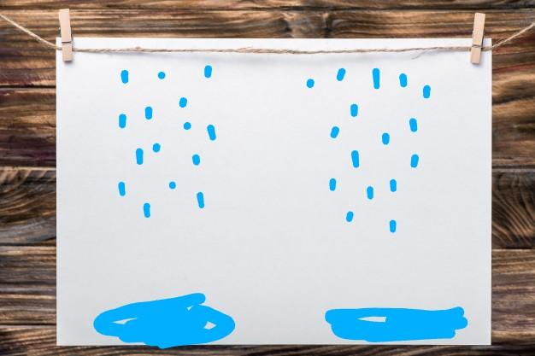
- Подготовь лист бумаги. Будем рисовать двумя руками дождь и лужи.
- В правую руку возьми голубой карандаш, а в левую руку – синий.
- Рисуй одновременно двумя руками капли дождя, выполняя штрихи сверху вниз.
- Следи за обеими руками, они работают вместе!
- Теперь внизу листа, нарисуй лужи.
- Раскрашивай лужи одновременно двумя руками.
Учитель-дефектолог: Соломаха Любовь Владимировна
Тема занятия: Весна. Признаки весны.
- Внимательно прослушайте рассказ о весне, посмотрев видео. Вам надо будет ответить на вопросы.
https://www.youtube.com/watch?v=inpRP0jgVJ0
- Почему тают снег и сосульки?
- Что появляется из-под снега?
- Какие перелетные птицы первые прилетают?
- Что люди делают в огороде весной?
- Какой праздник отмечают в марте?
- Кто первый космонавт?
- Что делают животные и птицы при наступлении весны?
- Какой праздник отмечают в мае?

- По картинке назови признаки весны.
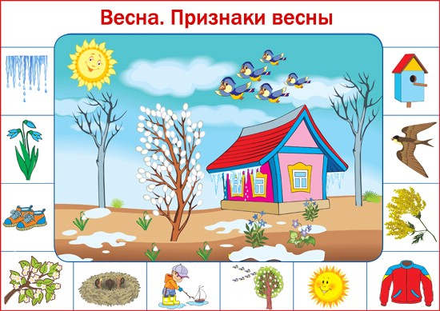

- Как вы оденетесь весной? 4. Какое весеннее дерево?
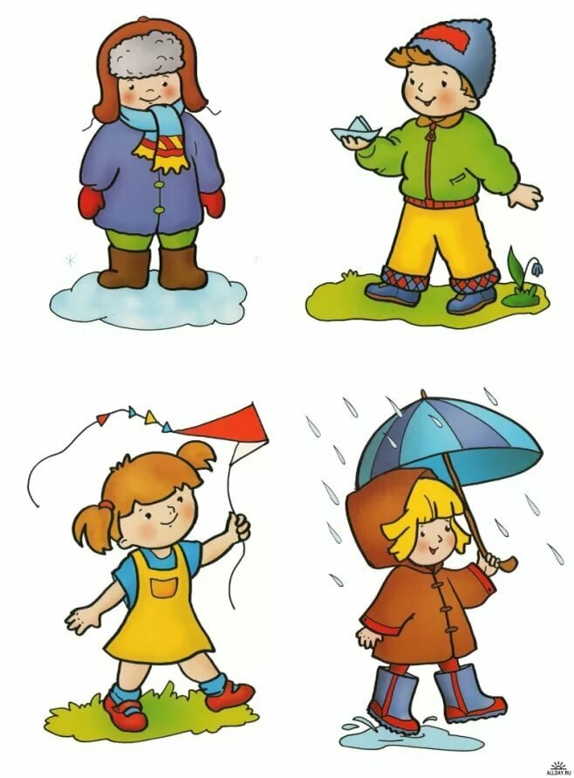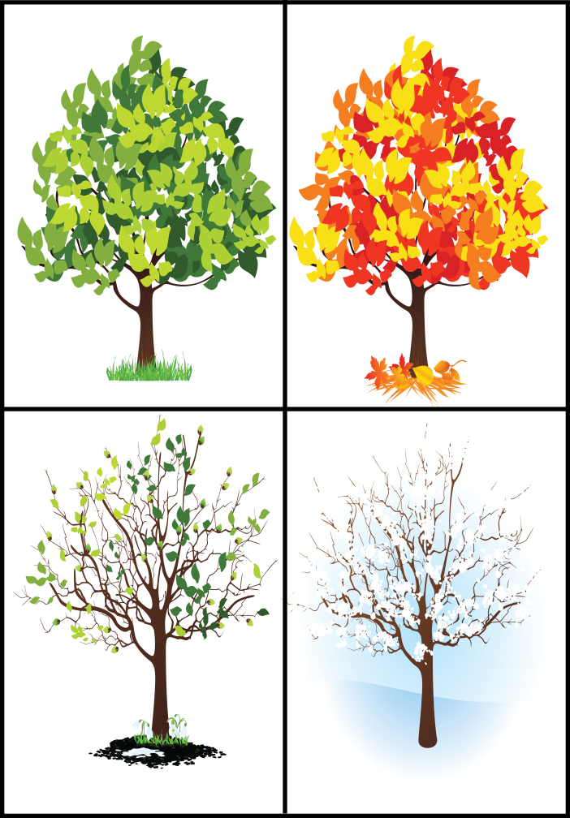

Учитель-логопед: Евстафьева Ольга Игоревна

Задания для обучающихся старшей школы.

Тема занятия: Формирование временных представлений (Месяцы года. Год).

- Повторение изученного материала.

- Назови самостоятельно зимние, весенние, летние и осенние месяцы.

- Рассмотри рисунки и расскажи, что происходит в природе в это время.
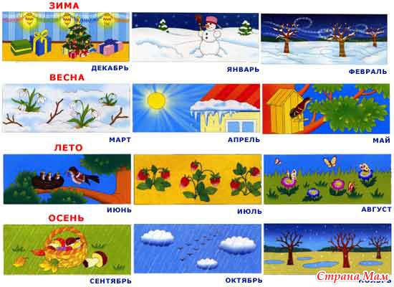

- Закрепление изученного материала.

- Нарисуй в тетрадь таблицу.
- Заполни пропуски, вписав недостающие названия месяцев и времен года.

ЛЕТО | ? | ЗИМА | ?
6. | 9. | 12. | 3.
7. | 10. | 1.январь | 4.
8. | 11. | 2. | 5.

- Динамическая пауза.

- Выполни гимнастику для глаз. Для начала упражнения, нажми на ссылку

- Закрепление изученного материала.

- Упражнение “Восстанови календарь”. Откройте задание по ссылке

Учитель-дефектолог: Соломаха Любовь Владимировна

